Міністерство освіти і науки України
Харківський національний університет імені В. Н. Каразіна
Факультет комп’ютерних наук
Кафедра теоретичної та прикладної системотехніки

«Затверджую»
Зав. кафедри теоретичної та
прикладної системотехніки
_____________ д.т.н., проф. С. І. Шматков
«___» ________ 2023 р

Пояснювальна записка
до кваліфікаційної роботи
бакалавра

на тему: «Комп’ютерна система
обліку успішності студентів за допомогою телеграм бота».

Захищено на засіданні  Атестаційної комісії № 40  протокол № __ від __.06.2023 р.  Оцінка _____ / ______________  Голова Атестаційної комісії  ________________ Скоб Ю. О.  ( підпис) (прізвище та ініціали) | Виконав:  студент 4 курсу, групи КІ– 41  Галузь знань: 12 – Інформаційні технології  Спеціальність: 123 – «Комп’ютерна інженерія»  Соломаха Вадим Вячеславович    Керівник:  д.т.н., професор  Мірошник Марина Анатоліївна    Рецензент:  Доценко С.І., д.т.н., доцент,УкрДУЗТ  
Харків – 2023
АНОТАЦІЯ

Пояснювальна записка до кваліфікаційної роботи бакалавра складається зі вступу, трьох розділів, висновків, списку використаних джерел і чотирьох додатків. Загальний обсяг роботи складає 66 сторінок, із яких 39 сторінок основної частини з 14 рисунками, 6 таблицями, 12 найменуваннями списку використаних джерел та чотирма додатками.
Метою кваліфікаційної роботи є створення зручного та ефективного інструменту для ведення обліку успішності студентів і спрощення процесу збору, зберігання та аналізу відповідних даних за допомогою Node JS. Об’єкт дослідження – система обліку успішності студентів з її компонентами, функціональністю та взаємодією з користувачами.
Предмет дослідження – детальний аналіз, розробка та впровадження комп’ютерної системи з метою поліпшення процесу обліку успішності студентів та спрощення взаємодії з користувачами.
Проблема, яка вирішується в кваліфікаційній роботі полягає в удосконаленні традиційних методів обліку успішності студентів та наданні зручного та ефективного інструменту для управління та моніторингу академічного прогресу студентів у вищих навчальних закладах.
Область застосування вищі навчальні заклади, зокрема університети, коледжі та інші освітні установи. Комп'ютерна система обліку успішності студентів за допомогою телеграм бота може бути впроваджена у будь-якому навчальному закладі, який має потребу в ефективному та автоматизованому процесі обліку та моніторингу академічного прогресу студентів.
Ключові слова: телеграм бот, академічний прогрес, бази даних, Node JS, Google таблиці, аналіз даних, автоматизація обліку.
ABSTRACT

The explanatory note to The Bachelor's qualification work consists of an introduction, three sections, conclusions, a list of sources used, and four appendices. The total amount of work is 66 pages, including 39 pages of the main part with 13 figures, 6 Tables, 12 titles of the list of sources used and four appendices.
The purpose of the qualification work is to create a convenient and effective tool for keeping records of students ' academic performance and simplifying the process of collecting, storing and analyzing relevant data using Node JS. The object of research is a student performance accounting system with its components, functionality, and user interaction.
The subject of the research is a detailed analysis, development and implementation of a computer system in order to improve the process of accounting for student performance and simplify interaction with users.
The problem that is solved in the qualification work is to improve traditional methods of accounting for student performance and provide a convenient and effective tool for managing and monitoring students ' academic progress in higher education institutions.
Scope of application: higher education institutions, in particular universities, colleges and other educational institutions. A computer system for recording students 'academic performance using the Telegram bot can be implemented in any educational institution that needs an efficient and automated process for recording and monitoring students' academic progress.

Keywords: Telegram bot, academic progress, databases, Node JS, Google Sheets, data analysis, accounting automation.
ЗМІСТ
ПЕРЕЛІК СКОРОЧЕНЬ І УМОВНИХ ПОЗНАЧЕНЬ 5
ВСТУП 6
РОЗДІЛ 1. АНАЛІЗ АНАЛОГІВ ПРОДУКТУ, ОПИС КОМП’ЮТЕРНОЇ СИСТЕМИ ТА ЇЇ ВИДІВ, УСПІШНІСТЬ ТА КРИТЕРІЇ ОЦІНЮВАННЯ СТУДЕНТІВ 8
1.1 Аналіз аналогів продукту 8
1.2. Опис комп'ютерної системи та її видів 12
1.3 Успішність та критерії оцінювання студентів. 16
1.3.1 Успішність студентів 16
1.3.2 Критерії оцінювання успішності студентів 18
1.3.3 Порівняльній аналіз оцінювання в Україні та деяких інших країнах 19
РОЗДІЛ 2. ВИКОРИСТАНІ ТЕХНОЛОГІЇ 24
2.1 Вибір мови програмування для написання бота. 24
2.2 Обрання бази даних. 27
2.3 Використані бібліотеки 30
РОЗДІЛ 3. ІНСТРУКЦІЯ З ВИКОРИСТАННЯ ТА ТЕСТУВАННЯ КОМП’ЮТЕРНОЇ СИСТЕМИ 32
3.1 Інструкція з використання бота. 32
3.1.1 Інструкція для старост груп 32
3.1.2 Інструкція для користувачів бота 36
3.2 Тестування комп’ютерної системи 37
ВИСНОВКИ 42
СПИСОК ВИКОРИСТАНИХ ДЖЕРЕЛ 43
ДОДАТКИ 44
Додаток А 44
Додаток Б 46
Додаток В 49
Додаток Г 55

ПЕРЕЛІК СКОРОЧЕНЬ І УМОВНИХ ПОЗНАЧЕНЬ

JS | – | JavaScript;
БД | – | База даних;
ОС | – | Операційна система;
КС | – | Комп’ютерна система;
ПК | – | Персональний комп’ютер;
API | – | Application Programming Interface.

ВСТУП

Сучасна освітня система ставить перед викладачами та адміністрацією вищих навчальних закладів складні завдання щодо ведення обліку успішності студентів. Традиційні методи обліку та звітності потребують значних зусиль і часу, а також можуть бути підвідомчими помилкам та неточностям.
У зв'язку з цим, використання комп'ютерних систем та автоматизованих інструментів стає важливим кроком у розвитку освіти. Телеграм боти, які є відмінним прикладом таких інструментів, набувають все більшої популярності у сфері освіти. Вони дозволяють автоматизувати багато рутинних процесів, у тому числі і процес обліку успішності студентів.
Метою даної дипломної роботи є розробка та реалізація комп'ютерної системи обліку успішності студентів за допомогою телеграм бота. Використання такої системи дозволить ефективно відслідковувати академічні досягнення студентів, а також спростити та прискорити процес збору та аналізу даних.
Використання телеграм бота в якості інтерфейсу спілкування між студентами та системою обліку успішності дозволить зробити процес зручним та доступним для користувачів. Студенти зможуть отримувати інформацію про свою успішність, дедлайни здачі робіт, рейтингові оцінки та інші дані, а також здійснювати різні запити до системи, використовуючи звичну платформу месенджера.
Результати даної роботи можуть бути корисними для вищих навчальних закладів, викладачів, адміністрації та студентів. Впровадження комп'ютерної системи обліку успішності студентів покращить якість навчання, забезпечить збір та аналіз точних даних та допоможе вчасно реагувати на проблеми студентів.

Актуальність теми. У сучасному освітньому середовищі студенти та викладачі стикаються зі значними викликами та завданнями, пов'язаними з ефективним обліком та оцінюванням успішності студентів. Саме тут на сцену виходять комп'ютерні системи обліку успішності студентів за допомогою телеграм ботів. Телеграм боти, як інноваційні інструменти комунікації, надають унікальну можливість забезпечити зручну та ефективну взаємодію між студентами, викладачами та адміністрацією, а також спростити процеси обліку та аналізу успішності.
Одним з ключових факторів актуальності даної теми є стрімкий розвиток технологій та поширення смартфонів. Велика частина студентів має мобільні пристрої, а телеграм боти є одним з найпопулярніших інструментів зв'язку та спілкування. Використання телеграм бота для обліку успішності студентів дозволяє використовувати звичний та зручний для багатьох інтерфейс, що сприяє легкості взаємодії та покращує залучення студентів до процесу контролю успішності.
Отже, комп'ютерна система обліку успішності студентів за допомогою телеграм бота є актуальною та перспективною темою, що відповідає потребам сучасної освіти та вимогам цифрової епохи. Її впровадження може покращити якість навчання, забезпечити ефективний облік та аналіз успішності студентів, а також сприяти зростанню академічних досягнень та покращенню управління освітнім процесом.

РОЗДІЛ 1. АНАЛІЗ АНАЛОГІВ ПРОДУКТУ, ОПИС КОМП’ЮТЕРНОЇ СИСТЕМИ ТА ЇЇ ВИДІВ, УСПІШНІСТЬ ТА КРИТЕРІЇ ОЦІНЮВАННЯ СТУДЕНТІВ

1.1 Аналіз аналогів продукту
Розділ 1: Аналіз аналогів продукту, опис комп'ютерної системи та її видів, успішність та критерії оцінювання студентів
У сучасному освітньому середовищі, де використання комп'ютерних технологій стає все більш важливим, розробка ефективних систем обліку успішності студентів стає актуальним завданням. Точний та об'єктивний облік успішності є вирішальним фактором для оцінки навчального процесу та забезпечення якісної освіти.
У цьому розділі ми проведемо аналіз існуючих аналогів продукту, що пропонують комп'ютерні системи обліку успішності студентів. Ми детально розглянемо системи, такі як Blackboard, Canvas та Moodle, їх функціональні можливості та обмеження. Крім того, будуть проаналізовані критерії оцінювання успішності студентів, які використовуються в цих системах.
Наша мета полягає в ідентифікації переваг та недоліків існуючих аналогів та виділенні сильних сторін нашого продукту - комп'ютерної системи обліку успішності студентів за допомогою телеграм бота. Я поставив перед собою завдання розробити систему, яка буде відповідати сучасним потребам навчальних закладів, забезпечувати легкість використання та ефективність аналізу даних успішності студентів.
Цей розділ є важливим кроком у розумінні контексту та обґрунтуванні потреби у створенні комп'ютерної системи обліку успішності студентів за допомогою телеграм бота. Під час аналізу аналогів та визначенні сильних сторін нашого продукту, ми будемо зосереджуватись на ключових аспектах, які роблять нашу систему неперевершеною та привабливою для навчальних закладів та користувачів.
Далі ми розпочнемо з аналізу аналогів продукту, звернувши увагу на Blackboard, Canvas та Moodle. Ми оцінимо їх функціональні можливості та підходи до оцінювання успішності.
Система обліку успішності "Blackboard":
Опис: Blackboard є однією з провідних платформ у сфері електронного навчання. Вона надає можливості для обліку успішності студентів, включаючи ведення журналів оцінок, зберігання документів та спілкування зі студентами.
Функціональність: Blackboard надає широкий спектр функцій, включаючи створення оцінок, надання зворотного зв'язку, сповіщення про оновлення та інші інструменти для взаємодії зі студентами.
Зручність використання: Інтуїтивний інтерфейс та легка навігація дозволяють використовувати систему без особливих труднощів.
Можливості аналізу даних: Blackboard надає засоби для статистичного аналізу успішності студентів, включаючи графіки, звіти та можливість порівняння даних.
На рис 1.1 можна побачити інтерфейс сайту Blackboard:


Рисунок 1.1 - Система обліку успішності "Blackboard"

Система обліку успішності "Canvas":
Опис: Canvas є популярною платформою для електронного навчання та управління курсами. Вона також надає можливості для обліку успішності студентів, включаючи ведення оцінок, спілкування та надання зворотного зв'язку.
Функціональність: Canvas надає широкий набір функцій для оцінювання та обліку успішності, включаючи ведення журналів оцінок, зберігання матеріалів курсів та взаємодію зі студентами.
Зручність використання: Інтуїтивний інтерфейс та доступність на різних пристроях роблять Canvas зручним у використанні.
Можливості аналізу даних: Canvas надає засоби для аналізу успішності студентів, такі як графіки, звіти та статистика.
На рис 1.2 можна побачити інтерфейс сайту Canvas:


Рисунок 1.2 - Система обліку успішності "Canvas"

Система обліку успішності "Moodle":
Опис: Moodle є відкритою системою управління навчанням, яка також може бути використана для обліку успішності студентів. Вона надає функції для оцінювання, зворотного зв'язку та спілкування.
Функціональність: Moodle має широкий спектр функціоналу для оцінювання та обліку успішності, включаючи створення оцінок, завдань, форумів та інтерактивних завдань.
Зручність використання: Інтуїтивний інтерфейс та можливість налаштування роблять Moodle зручним у використанні.
Можливості аналізу даних: Moodle надає інструменти для аналізу успішності студентів, такі як звіти, статистика та можливість використання сторонніх плагінів для розширення аналітичних можливостей.
На рис 1.3 можна побачити інтерфейс сайту Moodle університету імені В.Н. Каразіна:

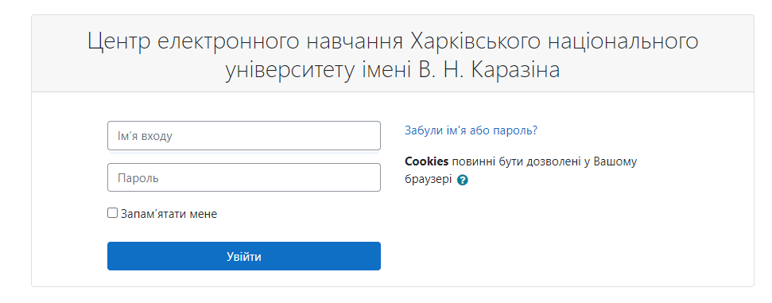
Рисунок 1.3 - Система обліку успішності "Moodle"

Мій телеграм бот для комп'ютерної системи обліку успішності студентів відзначається кількома сильними сторонами, які роблять його переважаючим в порівнянні з існуючими аналогами. Порівняймо наш продукт з Blackboard, Canvas та Moodle, і побачимо, чому наш телеграм бот є найкращим вибором:
Blackboard пропонує широкий спектр функціоналу для навчання та спілкування, але його вартість є високою, що може обмежувати доступність для багатьох навчальних закладів. У порівнянні з цим, наш телеграм бот надає ті самі можливості управління успішністю студентів, але є повністю безкоштовним.
Canvas є популярною системою управління навчанням, проте вона може мати обмежені можливості аналізу даних та інтеграції з іншими системами. Наш телеграм бот, натомість, пропонує розширені можливості аналізу даних успішності студентів, які допомагають усунути обмеження та надають більш глибоке уявлення про прогрес студентів. Крім того, наш телеграм бот легко інтегрується з існуючими системами, що забезпечує зручність використання та плавну взаємодію з іншими платформами.
Moodle є відкритою системою управління навчанням з великою спільнотою користувачів. Однак, налаштування та адаптація Moodle можуть бути складними для користувачів, що може затримати впровадження та використання системи. У порівнянні з цим, наш телеграм бот пропонує простий процес налаштування та інтуїтивно зрозумілий інтерфейс, що полегшує роботу з системою та прискорює процес використання.
Таким чином, наш телеграм бот для комп'ютерної системи обліку успішності студентів поєднує переваги існуючих аналогів, усуваючи їхні недоліки. Він є безкштовним, надає розширені можливості аналізу даних, простоту використання та широку підтримку, що робить його ідеальним вибором для навчальних закладів та користувачів, які прагнуть ефективно вести облік успішності студентів.

1.2. Опис комп'ютерної системи та її видів
"Комп'ютер - це велетенське чудовисько, здатне зробити багато речей швидше і краще, ніж будь-яка інша винахідницька людина. Але він здатний зробити тільки те, що ви йому скажете." - Деніел Хілліс
Комп'ютерна система - це складна інженерна структура, яка включає в себе апаратне забезпечення (пристрої введення та виведення, центральний процесор, оперативна пам'ять, зберігання даних) та програмне забезпечення (ОС, додатки, програми). Головна мета комп'ютерної системи - забезпечити виконання обчислювальних завдань швидко та ефективно.
Комп'ютерна система складається з декількох основних компонентів:
- Апаратне забезпечення (або апаратура): це фізичні пристрої, які включають процесори, пам'ять, жорсткі диски, дисководи, монітори, клавіатури, миші та інші периферійні пристрої. Ці компоненти виконують обчислювальні операції та забезпечують взаємодію з користувачем.
- Програмне забезпечення (або програми): це набір інструкцій, які виконуються комп'ютерною системою для виконання певних завдань. Програми можуть бути операційною системою, текстовим процесором, веб-браузером, грою або будь-яким іншим програмним засобом. Вони дозволяють користувачам взаємодіяти з комп'ютерною системою та виконувати різні завдання.
- Мережеве забезпечення: комп'ютерні системи можуть бути підключені до локальних мереж або Інтернету за допомогою мережевих пристроїв, таких як маршрутизатори або комутатори. Це дозволяє обмінюватися даними між різними комп'ютерними системами та отримувати доступ до розподілених ресурсів.
- Дані: комп'ютерні системи здатні зберігати інформацію в різних форматах, таких як текстові документи, зображення, відео або звук. Ці дані можуть бути збережені на жорсткому диску, вінчестері, флеш-пам'яті або інших зовнішніх пристроях збереження.
Основні компоненти апаратного забезпечення комп'ютерної системи можна побачити у таблиці 1.1:
Таблиця 1.1
Основні компоненти апаратного забезпечення комп'ютерної системи
Компонент | Опис
Процесор | Виконує обчислювальні операції та керує роботою системи
Пам'ять | Зберігає дані та програми комп'ютера
Жорсткий диск | Забезпечує довгострокове зберігання інформації
Монітор | Відображає візуальну інформацію для користувача
Клавіатура | Дозволяє вводити текст та команди в комп'ютер
Миша | Керує курсором на екрані та виконує вибір опцій

Комп'ютерні системи можуть бути розподілені на різні рівні складності, від простих вбудованих систем, що керують пристроями в побутовій техніці, до потужних серверів, які обробляють великі обсяги даних. Вони використовуються у різних галузях, включаючи науку, бізнес, медицину, транспорт, телекомунікації та багато інших.
Взаємодія між апаратним та програмним забезпеченням дозволяє комп'ютерним системам виконувати різноманітні завдання, від обчислень і обробки даних до візуалізації і взаємодії з користувачами. Це робить комп'ютерні системи незамінними в сучасному світі і технологічної основою багатьох аспектів нашого життя. Так наприклад, комп'ютерні системи використовуються у таких галузях:
- Освіта: комп'ютерні системи використовуються в освітніх установах для навчання та досліджень. Вони надають студентам доступ до інформації, можливість виконувати обчислення, робити експерименти, вивчати нові концепції та навички.
- Бізнес та фінанси: комп'ютерні системи є невід'ємною частиною сучасного бізнесу та фінансової сфери. Вони використовуються для автоматизації бізнес-процесів, обробки фінансової інформації, ведення обліку, управління проектами, комунікації та багато іншого.
- Медицина: у медицині комп'ютерні системи використовуються для діагностики, обробки та аналізу медичної інформації, моделювання та прогнозування хвороб, управління медичними даними та документацією, керування медичними пристроями та системами.
- Наука та дослідження: комп'ютерні системи відіграють важливу роль у науці та дослідженнях. Вони використовуються для моделювання складних процесів, обробки та аналізу великих обсягів даних, розв'язання математичних та наукових задач, виконання обчислень, симуляцій тощо.
- Розваги та мультимедіа: комп'ютерні системи є основою для розваг, відеоігор, мультимедійних додатків, редакційного та графічного дизайну, відеомонтажу, аудіо- та відеозапису, стрімінгу вмісту та багатьох інших форм розваг та культурного вираження.
- Транспорт та логістика: у транспорті та логістиці комп'ютерні системи використовуються для управління транспортними мережами, відстеження та контролю руху транспорту, оптимізації маршрутів та логістичних процесів, автоматизації складського господарства та багато іншого.
- Громадська безпека та оборона: комп'ютерні системи грають важливу роль у громадській безпеці та обороні. Вони використовуються для систем відеоспостереження, систем розпізнавання образів, криптографічного захисту, керування багатошаровими системами безпеки та багато іншого.
- Інтернет та комунікації: комп'ютерні системи є основою для Інтернету та комунікаційних мереж. Вони забезпечують обмін інформацією, електронну пошту, соціальні мережі, відеозв'язок, хмарні сервіси, електронну торгівлю та безліч інших послуг і можливостей.
Існує різноманітність видів комп'ютерних систем, кожен з яких має свої особливості та використовується у конкретних галузях та сферах діяльності. Давайте розглянемо деякі з них детальніше:
- Персональні комп'ютери (ПК): це найпоширеніший тип комп'ютерних систем, які призначені для індивідуального використання. ПК включають настільні комп'ютери та ноутбуки, що дозволяють користувачам виконувати різні завдання, від роботи з офісними документами до розваг та інтернет-перегляду. Вони є легкими у використанні та мобільними, що робить їх популярними серед користувачів усіх вікових груп.
- Робочі станції: цей тип комп'ютерних систем використовується в областях, де вимагається висока обчислювальна потужність та продуктивність. Вони зазвичай використовуються у галузях, таких як графічний дизайн, обробка відео, наукові дослідження та інженерія. Робочі станції мають потужні процесори, великі обсяги пам'яті та розширені можливості для виконання складних завдань.
- Сервери: ці спеціалізовані комп'ютерні системи використовуються для зберігання та обробки великих обсягів даних, а також для надання ресурсів іншим комп'ютерам у мережі. Сервери забезпечують централізовану систему зберігання даних, підтримують резервне копіювання та забезпечують доступ до інформації для користувачів в мережі. Вони використовуються в бізнесі, веб-хостингу, електронній пошті та інших сферах, де потрібне надійне управління даними.
- Мінікомп'ютери та мейнфрейми: ці системи використовуються в великих підприємствах та організаціях для обробки великого обсягу даних та виконання складних бізнес-процесів. Мінікомп'ютери є меншими за розміром та потужністю, ніж мейнфрейми, але все ще забезпечують значну обчислювальну потужність та надійність. Мейнфрейми, зі свого боку, є великими та потужними комп'ютерними системами, які здатні виконувати велику кількість операцій одночасно та обробляти великі обсяги даних.
Це лише декілька видів комп'ютерних систем, які широко використовуються в сучасному світі. Кожен з них має свої особливості та застосування в різних галузях. Розуміння цих видів допомагає нам краще розуміти можливості та обмеження комп'ютерних систем у нашому проекті розробки комп'ютерної системи обліку успішності студентів за допомогою телеграм бота.

Застосування різних типів комп'ютерних систем можна побачити у таблиці 1.2:
Таблиця 1.2
Застосування різних типів комп'ютерних систем
Тип комп'ютерної системи | Застосування
Персональний комп'ютер | Офісна робота, навчання, розваги
Робоча станція | Графічний дизайн, обробка відео, наукові дослідження
Сервер | Зберігання даних, веб-хостинг, корпоративні мережі
Мінікомп'ютер | Бізнес-процеси, системи управління
Мейнфрейм | Великі підприємства, фінансові установи

1.3 Успішність та критерії оцінювання студентів.

1.3.1 Успішність студентів
Оцінювання успішності студентів є важливою складовою навчального процесу. Воно допомагає визначити рівень засвоєння матеріалу, здатність до критичного мислення, розвиток навичок та компетенцій. Успішність студентів може бути оцінена за допомогою різних критеріїв, які вимагають об'єктивності, чіткості та справедливості.
"Оцінювання студентів - це не про змагання з іншими, а про змагання з самим собою. Це про виявлення свого потенціалу, про зростання та розвиток, про стимулювання досягнень." - Шон Маккормак
Успішність студентів відображає рівень їх досягнень у навчанні. Вона може бути виміряна різними показниками, такими як оцінки, академічні досягнення, наукові публікації, участь у конференціях тощо. Однак, оцінки за практичні роботи, заліки та екзамени є найпоширенішим і найбільш об'єктивним способом оцінювання успішності студентів.
Важливо зазначити, що успішність студентів не обмежується лише академічними досягненнями. Вона також включає розвиток навичок, компетенцій та особистісного зростання студентів. Наприклад, успішним студентом можна вважати того, хто показує активну участь у дискусіях, сприяє колективній роботі, демонструє лідерські якості та вміння працювати в команді.
Оцінювання успішності студентів є важливим інструментом для сприяння їх навчанню та розвитку. Через оцінки студенти отримують зворотний зв'язок щодо свого прогресу, виявляють свої сильні та слабкі сторони і можуть виправити помилки або розширити свої знання та навички.
Крім того, успішність студентів може впливати на їх майбутнє зайняття та кар'єру. Роботодавці часто звертають увагу на академічні досягнення студентів, оцінки та рекомендації від викладачів при виборі кандидатів на роботу. Тому досягнення успіху в університеті може мати велике значення для подальшого професійного розвитку студентів.
Успішність студентів є результатом поєднання їхнього зусилля, мотивації, ефективного навчання та підтримки навчального середовища. Важливо, щоб успішність була оцінювана з урахуванням різноманітності студентів і їхніх індивідуальних потреб. Крім того, успішність студентів повинна бути постійною метою навчальних закладів та системи освіти, яка сприяє розвитку та підготовці майбутніх фахівців.
Демонстрацію рівнів оцінок в ХНУ ім В.Н.Каразіна та їх пояснення можна побачити у таблиці 1.3:

Таблиця 1.3
Демонстрація рівнів оцінок в ХНУ ім В.Н.Каразіна та їх пояснення
Оцінка | Пояснення
90 та більше | Виняткові досягнення. Відображає високий рівень засвоєння матеріалу та вміння застосовувати його в практичних завданнях.
Від 70 до 89 | Добре. Студент демонструє задовільне розуміння матеріалу та може застосовувати його, але можуть бути окремі недоліки.
Від 50 до 69 | Мінімально прийнятний рівень. Студент засвоїв основні поняття та навички, але потребує покращення у ряді аспектів.
Менше 50 | Невдача. Студент не виконав мінімальних вимог та не засвоїв необхідний матеріал.

1.3.2 Критерії оцінювання успішності студентів
Об'єктивність: критерії оцінювання студентів повинні бути об'єктивними, щоб забезпечити рівні умови для всіх студентів. Це означає, що оцінка має базуватися на конкретних критеріях та стандартах, а не на суб'єктивних оцінках викладача. Наприклад, критерії можуть включати якість письмових робіт, рівень розуміння матеріалу, креативність тощо.
Чіткість: критерії оцінювання повинні бути чіткими та зрозумілими для студентів. Вони мають бути сформульовані таким чином, щоб студенти могли чітко розуміти, як їх роботи будуть оцінюватися. Чіткі критерії сприяють усвідомленню студентами власних сильних та слабких сторін, а також допомагають їм вдосконалювати свої навички.
Справедливість: критерії оцінювання повинні бути справедливими для всіх студентів. Оцінки мають відображати реальні досягнення студентів і бути незалежними від особистих уподобань викладача. Справедливі оцінки сприяють стимулюванню студентів до активної навчальної діяльності та розвитку їх потенціалу.
Розвиток компетенцій: оцінювання успішності студентів повинно сприяти їхньому розвитку та здобуттю компетенцій. Критерії оцінювання мають враховувати не лише знання студента, але й його здатність застосовувати ці знання на практиці, критичне мислення, комунікативні навички, творчість та інші важливі аспекти.
Успішність студентів є результатом їхньої праці, зусиль та здібностей. Критерії оцінювання успішності студентів повинні бути об'єктивними, чіткими, справедливими та сприяти розвитку їхніх компетенцій. Ефективне оцінювання допомагає студентам відстежувати свій прогрес, покращувати свої навички та досягати більш високих результатів у навчанні.

1.3.3 Порівняльній аналіз оцінювання в Україні та деяких інших країнах
Цей підрозділ присвячений порівнянню систем оцінювання студентів в трьох країнах: Україні, Сполучених Штатах Америки та Великій Британії. Кожна з цих країн має свої особливості, коли мова йде про процес оцінювання студентів, які займаються навчанням у вищих навчальних закладах.
Україна, як одна з країн Східної Європи, має свою унікальну систему оцінювання. Ми розглянемо основні принципи, на яких базується українська система оцінювання, такі як рейтингова система, підходи до оцінювання знань і навичок, а також особливості екзаменаційного процесу.
США, з іншого боку, мають свою власну систему оцінювання, яка відрізняється від української. Ми розглянемо роль тестів, контрольних робіт, проектів і оцінювання участі студентів у класі в американській системі. Також ми розглянемо використання бали і різних форматів оцінювання.
Нарешті, Велика Британія, з своєю багатошаровою системою освіти, також має відмінності в оцінюванні студентів. Ми дослідимо оцінювання за допомогою іспитів, курсових робіт, практичних занять і внутрішнього оцінювання.
Продовжуючи, ми детальніше розглянемо кожну з цих систем оцінювання, звертаючи увагу на їхні переваги та недоліки, а також на вплив цих систем на студентів і їх навчання.
Про систему оцінювання в Україні ми вже знаємо, коротко:
В Україні загальноприйнятою системою оцінювання є десяткова шкала оцінок з максимальною оцінкою 12 або 100 балів. Переважно використовується шкала від 0 до 100, де 50-60 балів вважається мінімальним порогом для успішності.
Українська система оцінювання акцентується на знаннях, вміннях та навичках, які студенти отримують в процесі навчання. Велика увага приділяється успішному виконанню іспитів та контрольних робіт.
Тепер поговоримо про систему оцінювання студентів у США:
Система оцінювання студентів у Сполучених Штатах Америки має свої особливості, які варто розглянути детальніше. Вона заснована на принципах оцінювання знань, навичок і досягнень учнів упродовж навчального процесу. Оцінки, які студент отримує, використовуються для визначення його академічного прогресу, відображення рівня досягнень і порівняння з іншими студентами.
У багатьох американських університетах і коледжах застосовуються числові оцінки від "A" до "F", де "A" означає високу оцінку, а "F" вказує на незадовільний рівень.
Використовуються також інші буквені оцінки: "A", "B", "C", "D", "F", де кожна буква відображає певний рівень досягнень студента. Іноді до буквеного оцінювання додаються знаки "+" або "-", щоб показати дещо вищий або нижчий рівень в межах кожної букви.
Оцінки студентів формуються на основі різних видів академічних завдань, таких як контрольні роботи, письмові реферати, проекти, лабораторні роботи, тестування та участь у дискусіях у класі. Також значну роль у системі оцінювання відіграє регулярне відвідування занять та активна участь студента у навчальному процесі.
Однією з особливостей американської системи оцінювання є використання вагованого оцінювання. Деякі предмети вважаються більш складними або важливими і мають вищий ваговий коефіцієнт. Наприклад, курси з продвинутою програмою або вищого рівня можуть мати більш вагому оцінку, що дозволяє студентам отримати більше балів за успішне їх завершення. Це може сприяти стимулюванню студентів до більш високого рівня академічних досягнень та залучення до вивчення більш складних предметів.
Також важливим аспектом американської системи оцінювання є постійний зворотний зв'язок між викладачем і студентом. Викладачі активно співпрацюють зі студентами, надаючи їм конструктивні коментарі та рекомендації щодо поліпшення їхніх навичок і знань. Цей постійний зворотний зв'язок допомагає студентам удосконалювати свої навички і досягати кращих результатів у навчанні.
Якщо говорити про систему оцінювання у Великій Британії, то вона також має свої особливості, які варто розглянути детальніше. Вона базується на різних формах оцінювання, які допомагають визначити рівень знань, навичок і досягнень студентів.
Одним з основних елементів системи оцінювання у Великій Британії є іспити. Іспити зазвичай проводяться після закінчення певного періоду навчання або курсу. Вони можуть бути письмовими, усними або практичними, залежно від предмету і методології навчання. Іспити оцінюються на основі об'єктивних критеріїв, і їх результати використовуються для визначення успішності студента.
Крім іспитів, використовуються також курсові роботи і проекти. Ці завдання дають студентам можливість показати свої навички у практичних застосуваннях матеріалу, що вивчається. Курсові роботи можуть включати письмові дослідження, лабораторні роботи, творчі проекти або інші форми академічної праці. Вони оцінюються згідно з критеріями, встановленими викладачем або університетом.
У багатьох випадках використовується система оцінювання за 100-бальною шкалою, де 70-100 балів вважаються високою оцінкою, 40-69 - середньою, а менше 40 - незадовільною. Бали можуть бути надані за кожне завдання або оцінені в кінці семестру або навчального року.
Крім того, важливим аспектом британської системи оцінювання є внутрішнє оцінювання. Викладачі мають активну роль у наданні зворотного зв'язку студентам протягом навчального процесу. Вони можуть проводити регулярні оцінки знань студентів шляхом контрольних робіт, підготовки до дискусій або оцінювання активності участі у класі.
Велика Британія також використовує ваговане оцінювання, де різні елементи оцінювання мають різний ваговий коефіцієнт.
У цілому, система оцінювання у Великій Британії спрямована на оцінювання знань і навичок студентів, стимулювання академічного розвитку та сприяння розвитку аналітичних та критичних навичок. Вона покликана відображати рівень досягнень студентів і допомагати їм у подальшому навчанні та кар'єрному зростанні.
Таблиця 1.4 з порівняльним оцінюванням різних країн представлена нижче:

Таблиця 1.4
Порівняльна таблиця оцінювання
Особливості |  | Україна |  | США |  | Велика Британія
Форма оцінювання |  | Бали (зазвичай за 100-бальною шкалою) |  | Буквені оцінки (від A до F) |  | Бали (зазвичай за 100-бальною шкалою)
Типи оцінювання |  | Екзамени, контрольні роботи, практичні роботи, курсові роботи. |  | контрольні роботи, письмові реферати,проекти, лабораторні роботи,тестування та участь у дискусіях у класі. |  | Іспити, курсові роботи та проекти.
Зворотній зв’язок | Обмежений, найчастіше під час підготовки до важливого заходу (екзамени, диплом тощо). |  | Активний,викладачі активно комунікують зі студентами протягом навчального процесу. |  | Активний,викладачі активно комунікують зі студентами протягом навчального процесу.
Акцент на практичні навички | Відсутність чіткого акценту. |  | Присутній акцент на практичне застосування знань та вмінь. |  | Присутній акцент на практичне застосування знань та вмінь.

Важливо зауважити, що це лише загальні риси систем оцінювання в кожній країні, та можуть бути індивідуальні варіації залежно від конкретного навчального закладу або регіону в кожній країні.

Висновки за розділом 1
Були проведені дослідження та аналіз існуючих аналогів, що дозволило виявити їхні недоліки та показати переваги запропонованої системи, було детально розглянуто поняття комп'ютерної системи та її видів. Було розкрито сутність комп'ютерної системи, її складових елементів та функцій. Також були наведені приклади застосування комп'ютерних систем у різних сферах, що підкреслює їхню важливість і необхідність в сучасному світі. У завершенні було розглянуто поняття успішності студентів та критерії оцінювання. Було детально розкрито складові успішності та проведений порівняльній аналіз оцінювання в Україні та деяких інших країнах.

РОЗДІЛ 2. ВИКОРИСТАНІ ТЕХНОЛОГІЇ

2.1 Вибір мови програмування для написання бота.
У сучасному світі Telegram-боти стали дуже популярними інструментами для автоматизації та поліпшення взаємодії з користувачами у месенджері Telegram. Вони забезпечують можливість створювати чат-ботів, які можуть відповідати на запитання, надавати інформацію, виконувати дії та багато іншого.
Щоб розробити Telegram-бота, ми можмо вибирати з різних мов програмування, кожна з яких має свої особливості та переваги.
Ось деякі популярні мови програмування, які використовуються для розробки Telegram-ботів:
Python;
JavaScript;
Java;
Ruby;
PHP.
Всі вони мають велику кількість розробників та активну спільноту. Кожна мова має свої особливості, сильні сторони та використовується для різних цілей. Давайте розглянемо кожну з них ближче та вивчимо їхні переваги та обмеження.
Python: Python є однією з найпопулярніших мов для розробки Telegram-ботів. Це високорівнева мова, проста у вивченні та вона має велику спільноту розробників. Для розробки Telegram-ботів на Python можна використовувати бібліотеку python-telegram-bot, яка надає зручний інтерфейс для взаємодії з Telegram API.
JavaScript: JavaScript є широко використовуваною мовою для веб-розробки, і вона також підходить для розробки Telegram-ботів. Є декілька бібліотек для роботи з Telegram API на JavaScript, таких як Telegraf та Node-Telegram-Bot-API, які спрощують процес створення ботів.
Java: Java є мовою програмування, яка має широке застосування у багатьох областях. Для розробки Telegram-ботів на Java можна використовувати TelegramBots бібліотеку, яка забезпечує простий спосіб створення ботів з використанням Telegram API.
Ruby: Ruby є елегантною та зручною мовою програмування з активною спільнотою розробників. Для створення Telegram-ботів на Ruby можна використовувати бібліотеку telegram-bot-ruby, яка надає зручний інтерфейс для взаємодії з Telegram API.
PHP: PHP є популярною мовою для розробки веб-додатків, і вона також може бути використана для розробки Telegram-ботів. Є кілька бібліотек, таких як Telegram Bot SDK та Telegram PHP, які дозволяють створювати ботів на PHP та взаємодіяти з Telegram API.
Таблиця 2.1 з порівнянням різних мов програмування представлена нижче:
Таблиця 2.1
Порівняльна таблиця різних мов програмування
Мова | Плюси | Мінуси
Python | Легка вивченість, велика кількість бібліотек. | Повільніше виконання порівняно з іншими мовами.
JavaScript | Застосовується на фронтенді та бекенді, багато бібліотек. | Відрізняється синтаксисом порівняно з іншими мовами.
Java | Масштабованість, широкі можливості. | Вимагає більше коду порівняно з іншими мовами.
Ruby | Елегантний синтаксис, простота в розробці. | Менша популярність порівняно з іншими мовами.
PHP | Широке застосування веб-розробки, велика спільнота. | Відомий за застарілим синтаксисом та безпековими питаннями.

Для розробки свого телеграм боту я обрав JavaScript [3], а саме Node JS [4]. JavaScript є мовою програмування, яка використовується для веб-розробки. За останні роки вона також стала популярною у сфері розробки телеграм ботів. Існує багато фреймворків та бібліотек, що спрощують розробку ботів на базі JavaScript, а саме Node JS є одним з них. Node JS - це середовище виконання JavaScript, яке дозволяє виконувати код на стороні сервера. Воно базується на швидкому та ефективному двигуні V8, що забезпечує високу продуктивність. Node JS також має велику кількість модулів та пакетів, які спрощують розробку та розширення функціональності бота. Однією з головних переваг Node JS є його асинхронна та подієва модель програмування, що дозволяє ефективно опрацьовувати багато запитів одночасно. Це особливо важливо для розробки телеграм ботів, оскільки вони можуть отримувати багато повідомлень одночасно. Крім того, JavaScript є широко підтримуваною мовою з великою спільнотою розробників, що забезпечує наявність різноманітних ресурсів та документації.
Отже, основними перевагами Node JS є:
- Широкий спектр можливостей: Node JS має багатий вибір модулів та пакетів, що дозволяють легко розширювати функціональність бота.
- Висока продуктивність: Node JS базується на швидкому двигуні V8, що забезпечує швидке виконання коду та ефективну обробку багатьох запитів одночасно.
- Асинхронна модель програмування: Node JS дозволяє ефективно опрацьовувати багато запитів одночасно, що особливо важливо для телеграм ботів, які отримують багато повідомлень одночасно.
- Велика спільнота розробників: Node JS має активну та велику спільноту розробників, що забезпечує наявність багато ресурсів, документації та підтримки.
- Зручність розробки: JavaScript є популярною мовою програмування, і відповідно, велика кількість розробників володіють нею. Це означає, що легше знайти розробника з досвідом роботи з Node JS.
Для розробки телеграм боту я використовую Telegram API [5] - набір інструментів та методів, які надаються Telegram для взаємодії зі своєю платформою та створення різноманітних додатків, сервісів та ботів.
Telegram API дозволяє розробникам отримувати доступ до різних функціональних можливостей, таких як надсилання повідомлень, створення групових чатів, налаштування клавіатур, обробка медіафайлів, отримання інформації про користувачів та багато іншого.
Основні можливості Telegram API включають:
- Відправка повідомлень: розробники можуть використовувати API для надсилання текстових повідомлень, а також медіафайлів, таких як фотографії, відео, аудіо, документи тощо.
- Клавіатури та інтерактивні елементи: API дозволяє створювати різні типи клавіатур, кнопок та інтерактивних елементів для зручної навігації та взаємодії з користувачами.
- Отримання інформації про користувачів: Telegram API надає можливість отримувати дані про користувачів, такі як їхнє ім'я, ідентифікатор, фото профілю та інші деталі.
- Боти: Telegram API дозволяє створювати та керувати телеграм ботами, які можуть виконувати автоматичні завдання, реагувати на команди користувачів, взаємодіяти зі сторонніми сервісами та багато іншого.

2.2 Обрання бази даних.
Бази даних є інструментами для зберігання, організації та управління великими обсягами даних. Вони використовуються для збереження інформації, що потребується для роботи та функціонування телеграм ботів. БД дозволяють ефективно зберігати дані, швидко отримувати до них доступ та здійснювати пошук, сортування та модифікацію інформації.
Існують різні типи баз даних, але найбільш поширені на сьогоднішній день є реляційні та нереляційні (NoSQL) бази даних.
Реляційні бази даних (RDBMS) базуються на реляційній моделі, де дані зберігаються у вигляді таблиць з рядками і стовпцями. Кожному рядку в таблиці відповідає запис, а кожному стовпцю — поле. Такі бази даних використовують мову структурованих запитів SQL для взаємодії з даними. Приклади реляційних баз даних включають MySQL, PostgreSQL, Oracle і Microsoft SQL Server.
Нереляційні бази даних, також відомі як NoSQL бази даних, відрізняються від реляційних своєю структурою збереження даних. Вони можуть використовувати різні моделі, такі як ключ-значення, документи, стовпці або графи, для зберігання даних. NoSQL бази даних часто використовуються для обробки великого обсягу даних, динамічних схем або розподіленої системи. Приклади NoSQL баз даних включають MongoDB, Cassandra, Redis і Neo4j.
Таблиця 2.2 з порівнянням реляційних та нереляційних баз даних представлена нижче:
Таблиця 2.2
Порівняльна таблиця реляційних та нереляційних баз даних
 | Реляційні бази даних | Нереляційні бази даних
Структура даних | Дані зберігаються у вигляді таблиць. | Дані зберігаються у вигляді документів.
Схема | Потребує чіткої заданої схеми. | Гнучка структура даних.
Запити | SQL мова для виконання запитів. | Нереляційні бази даних використовують свою мову запитів.
Масштабованість | Обмежена масштабованість на великі обсяги даних. | Гнучка масштабованість, можливість горизонтального масштабування.
Підтримка ACID | Гарантує транзакційну цілісність даних. | Нереляційні бази даних можуть мати обмежену підтримку ACID.
Гнучкість запитів | Обмежений набір запитів, складних операцій та аналітики. | Гнучкість запитів та можливість розширення функціоналу.
Геопросторова підтримка | Має вбудовану підтримку геопросторових операцій. | Може мати вбудовану або додаткову підтримку геопросторових операцій.

Закінчення таблиці 2.2
Скальованість | Обмежена горизонтальною скальованістю. | Гнучка скальованість, можливість горизонтального та вертикального масштабування.
Продуктивність | Зазвичай має високий рівень продуктивності для операцій зв'язків. | Може мати високу продуктивність при операціях зі структурованими даними.
Приклади | MySQL,PostgreSQL, Oracle. | MongoDB,Redis, Cassandra.

Для своєї комп’ютерної системи я обрав базу даних MongoDB [6] з таких причин:
- Гнучкість та швидкість: MongoDB є NoSQL базою даних, яка пропонує гнучкість у структурі даних. Це означає, що ми можемо зберігати дані в форматі документів, що легко масштабується та змінюється в часі. Крім того, MongoDB має високу продуктивність та швидкість операцій, що важливо для ботів, які повинні швидко обробляти запити користувачів.
- Географічна реплікація та масштабованість: MongoDB підтримує географічну реплікацію, що дозволяє створювати резервні копії даних на різних серверах у різних локаціях. Це забезпечує високу доступність та надійність системи. Крім того, MongoDB легко масштабується, що дозволяє розширювати обсяг даних та кількість запитів без значних затримок.
- Багатофункціональність: MongoDB надає багатий набір функцій для роботи з даними, таких як текстовий пошук, геопросторові запити, агрегаційні функції та індексування. Це дає нам можливість ефективно виконувати різноманітні операції з даними та отримувати швидкі результати.
- Підтримка спільнотою та документація: MongoDB має велику та активну спільноту розробників, що забезпечує наявність різноманітних ресурсів, документації, форумів та підтримки. Це дозволяє нам легше розробляти та підтримувати нашу базу даних.

2.3 Використані бібліотеки
Основна бібліотека для розробки телеграм ботів на мові Node JS – telegraf [7]. Вона надає зручні інструменти для взаємодії з Telegram API та обробки повідомлень користувачів. Telegraf дозволяє легко створювати і налаштовувати ботів, реагувати на команди, обробляти повідомлення та медіафайли, створювати клавіатури та взаємодіяти з користувачами у зручний спосіб.
Бібліотека Telegraf пропонує простий та зрозумілий API, який спрощує розробку телеграм ботів для різних потреб. Вона підтримує різноманітні можливості Telegram API, такі як обробка повідомлень, команд, клавіатур, інлайн-кнопок та багато іншого. Telegraf також забезпечує зручні інструменти для аналітики та збору статистики про взаємодію з ботом.
Завдяки активній спільноті розробників, Telegraf має широкі можливості для розширення функціоналу за допомогою плагінів. Це дозволяє додавати додаткові функції та інтеграції, такі як робота з базами даних, інтеграція з зовнішніми сервісами, створення групових чатів та інше.
Загалом, Telegraf є потужним інструментом для розробки телеграм ботів на мові Node.JS. Вона надає зручний та простий спосіб створення функціональних та інтерактивних ботів, а також підтримує розширення функціоналу за допомогою плагінів.

Для взаємодії з MongoDB я використовую бібліотеку Mongoose - об'єктно-документову бібліотеку для Node.JS, яка надає зручний інтерфейс для взаємодії з MongoDB базою даних. Вона дозволяє розробникам працювати з MongoDB в контексті об'єктно-орієнтованого підходу, використовуючи схеми і моделі.
Основні особливості бібліотеки Mongoose включають:
- Схеми: Mongoose дозволяє визначати схеми для документів, що зберігаються в MongoDB. Схеми визначають поля, типи даних, валідацію і багато іншого. Це дозволяє розробникам встановлювати правила і обмеження для даних перед їх збереженням в базі даних.
- Моделі: Mongoose дозволяє створювати моделі на основі схем. Модель представляє колекцію документів в базі даних і надає зручний інтерфейс для виконання операцій з даними, таких як створення, зчитування, оновлення і видалення.
- Підтримка запитів: Mongoose надає потужні можливості для виконання запитів до бази даних. Вона підтримує різні типи запитів, включаючи пошук, фільтрацію, сортування, обмеження і багато іншого. Це дозволяє розробникам ефективно взаємодіяти з даними в MongoDB.
- Підтримка middleware: Mongoose підтримує middleware - функції, які виконуються перед або після виконання певних операцій з даними. Це дає можливість розробникам реагувати на події, валідувати дані, перетворювати їх і виконувати різні додаткові дії.
- Підтримка зв'язків: Mongoose дозволяє встановлювати зв'язки між моделями, що спрощує роботу з даними, які мають взаємозв'язок. Це дозволяє розробникам легко виконувати операції, такі як зчитування даних з багатьох колекцій або виконання запитів з урахуванням зв'язків.
- Підтримка валідації: Mongoose надає можливості для валідації даних перед їх збереженням в базі даних. Це дозволяє розробникам контролювати правильність і цілісність даних, забезпечуючи їх консистентність.

Висновки за розділом 2
У даному розділі було розглянуто технології, використані для розробки комп’ютерної системи обліку успішності студентів за допомогою телеграм бота. Було проведено аналіз можливих для використання мов програмування, обгрунтовано вибір мови Node JS. Також було розглянуто різні можливі варіанти баз даних та наведено принципові відмінності реляційних та нереляційних баз даних, аргументовано вибір MongoDB та розглянуто основні бібліотеки, які використовуються для взаємодії з Telegram API та MongoDB при використанні мови програмування Node JS.

РОЗДІЛ 3. ІНСТРУКЦІЯ З ВИКОРИСТАННЯ ТА ТЕСТУВАННЯ КОМП’ЮТЕРНОЇ СИСТЕМИ

Інструкція з використання бота.

3.1.1 Інструкція для старост груп
Телеграм бот, розроблений для ведення обліку успішності студентів, є потужним інструментом для зручного та ефективного збору та обробки даних. Для забезпечення коректної роботи бота та внесення необхідної інформації, слід дотримуватися наступної інструкції.
Крок 1: копіювання шаблонів для подальшого використання.
Перш за все розберемо, як скопіювати існуючу гугл таблицю, для того щоб потім працювати з нею та додавати до використання ботом:
Відкрийте таблицю, яку потрібно скопіювати (наприклад таблицю з шаблоном для створення таблиці певного предмету) та натисніть “Файл” у лівому верхньому куту екрану та натисніть кнопку “Копіювати”
На рис 3.1 представлена перша частина інструкції з копіювання таблиці:
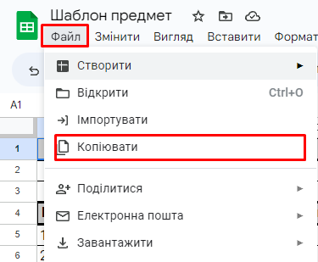
Рисунок 3.1 – Копіювання таблиці (частина перша)

Після цього необхідно вказати назву таблиці (наприклад назву предмету, для якого буде використовуватися ця таблиця) та обов’язково поставити галочку “Надати доступ тим самим людям” після чого натиснути кнопку “Копіювати”
На рис 3.2 представлена друга частина інструкції з копіювання таблиці:

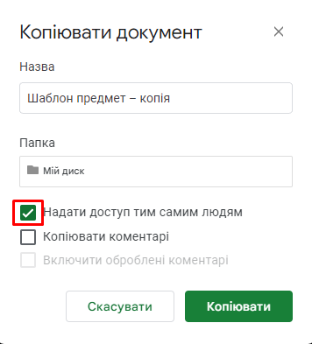
Рисунок 3.2 – Копіювання таблиці (частина друга)

Після цього у скопійованій таблиці потрібно заповнити необхідні дані.
Крок 2: Формування необхідних таблиць за шаблонами
Для формування таблиці з даними про викладачів слід скористатися відповідним шаблоном, який надано тут.
Необхідно, згідно з інструкціі, яку ми розглянули у першому кроці, скопіювати таблицю з шаблону для таблиці викладачів та заповнити її.
У цій таблиці слід вказати всі необхідні дані про викладачів, які ведуть лекціі та практики.
На рис 3.3 представлений приклад заповненої таблиці викладачів:

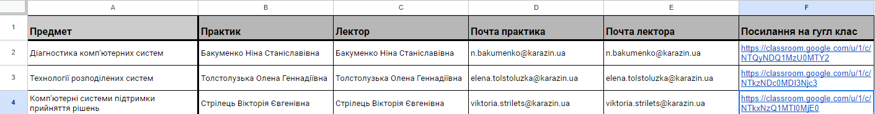
Рисунок 3.3 – Приклад заповненої таблиці викладачів
Зверніть увагу, що за необхідністю ви можете додавати нові рядки або видаляти зайві.
Для формування таблиці з даними про розклад слід скористатися відповідним шаблоном, який надано тут.
Необхідно, згідно з інструкціі, яку ми розглянули у першому кроці, скопіювати таблицю з шаблону для таблиці розкладу та заповнити її.
Цю таблицю треба заповнити згідно з рокладом, для розрізняння лекцій та практик можна додавати в кінці назви предмету літеру П або Л, наприклад: “ Системи штучного інтелекту – Л”.
Якщо предмет є плаваючим, наприклад у п’ятницю на четвертій парі один тиждень у нас практика з предмету “ Технології проектування комп’ютерних систем” а на іншому тижні – лекція з предмету “Системи штучного інтелекту”, то заповнити можна таким чином: “Технології проектування комп’ютерних систем / Системи штучного інтелекту - П/Л”.
На рис 3.4 представлений приклад заповненої таблиці розкладу:

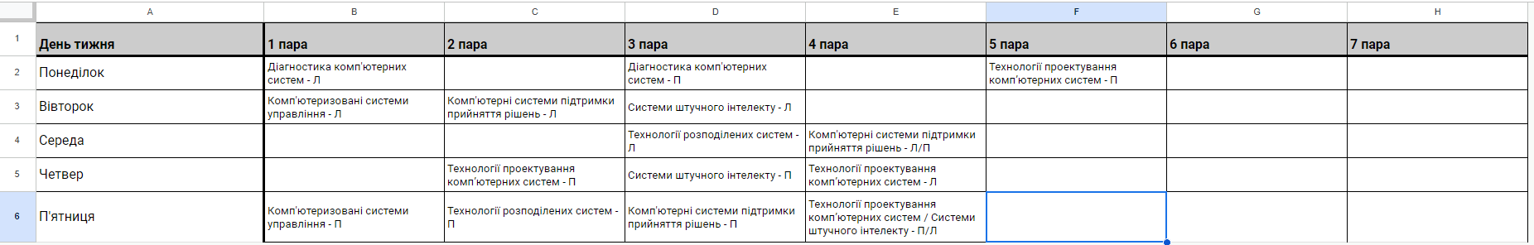
Рисунок 3.4 – Приклад заповненої таблиці розкладу
Для формування таблиці з даними про предмет слід скористатися відповідним шаблоном, який надано тут.
Необхідно, згідно з інструкціі, яку ми розглянули у першому кроці, скопіювати таблицю з шаблону для таблиці предметів та заповнити її (зверніть увагу, що заповнювати таблицю потрібно обов'язково українскою мовою). Також зверніть увагу, що студент при реєстрації у боті повинен вказати ім'я та призвище чітко так, як воно написане у таблиці.
На рис 3.5 представлений приклад заповненої таблиці предметів:

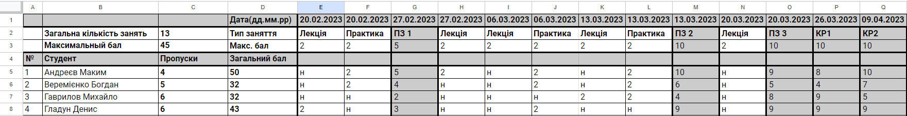
Рисунок 3.5 - Приклад заповненої таблиці предметів

Зверніть увагу, що загальна кількість занять, максимальний можливий бал, кількість пропусків студента та загальний бал студента рахується автоматично, у ці клітинки вносити нічого не потрібно.
Крок 3: Внесення даних в основну таблицю – Study Karazin
Після створення та заповнення усіх необхідних таблиць, потрібно заповнити основну таблицю - Study Karazin. Зробити це потрібно наступним чином:
1.У колонку group написати назву групи (наприклад КІ41 або КУ41), зверніть увагу, що назва групи у таблиці повинна збігатися з назвою групи, яку студент вказує при реєстрації у боті.
2.У колонку subject написати назву предмету або розклад чи викладачі.
3.У колонку link потрібно вставити спеціальне посилання на таблицю з цього предмету (або спеціальне посилання на таблицю з розкладом чи викладачами). Зверніть увагу, що посилання повинно бути у форматі “1irsRhCBqZ2LhPol4ldBngs1JRVCgmiBHq9hYe8YkbRA”, щоб його знайти потрібно відкрити потрібну таблицю та в адресному рядку з посилання скопіювати все, що йде після “/d/” та до “/edit”. Наприклад: з посилання https://docs.google.com/spreadsheets/d/1SJAd1T6soBb22RJ58bzmPZvVITSGnDLGaFunmpWls/edit#gid=0 нам потрібно скопіювати наступний код: 1SJAd1T6soBb22RJ58bzmPZvVITSGnDL-GaFunmpWls.
На рис 3.6 представлений приклад посилання з виділеним кодом для копіювання:
Рисунок 3.6 – Приклад посилання з виділеним необхідним кодом

На рис 3.7 представлений приклад заповненої основної таблиці Study Karazin:
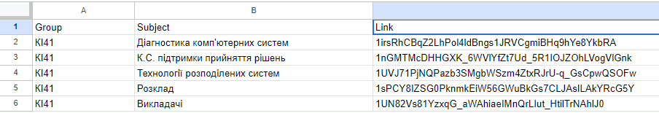
Рисунок 3.7 – Приклад заповненої таблиці Study Karazin

Зверніть увагу, що за необхідністю ви можете додавати нові рядки або видаляти зайві.

3.1.2 Інструкція для користувачів бота
Для того щоб знайти бота в телеграмі потрібно написати у рядок пошуку “Study Karazin” або вказати його ім’я користувача - Study_Karazin_bot.
Після першого запуску бот запропонує користувачу пройти реєстрацію, де потрібно ввести своє ім’я, прізвище та групу. Зверніть увагу, що заповнювати дані потрібно тільки українською мовою так, як записано у таблицях з предметами. Після успішної реєстрації бот запропонує обрати необхідну дію.
На рис 3.8 показано успішну реєстрацію студента у боті:
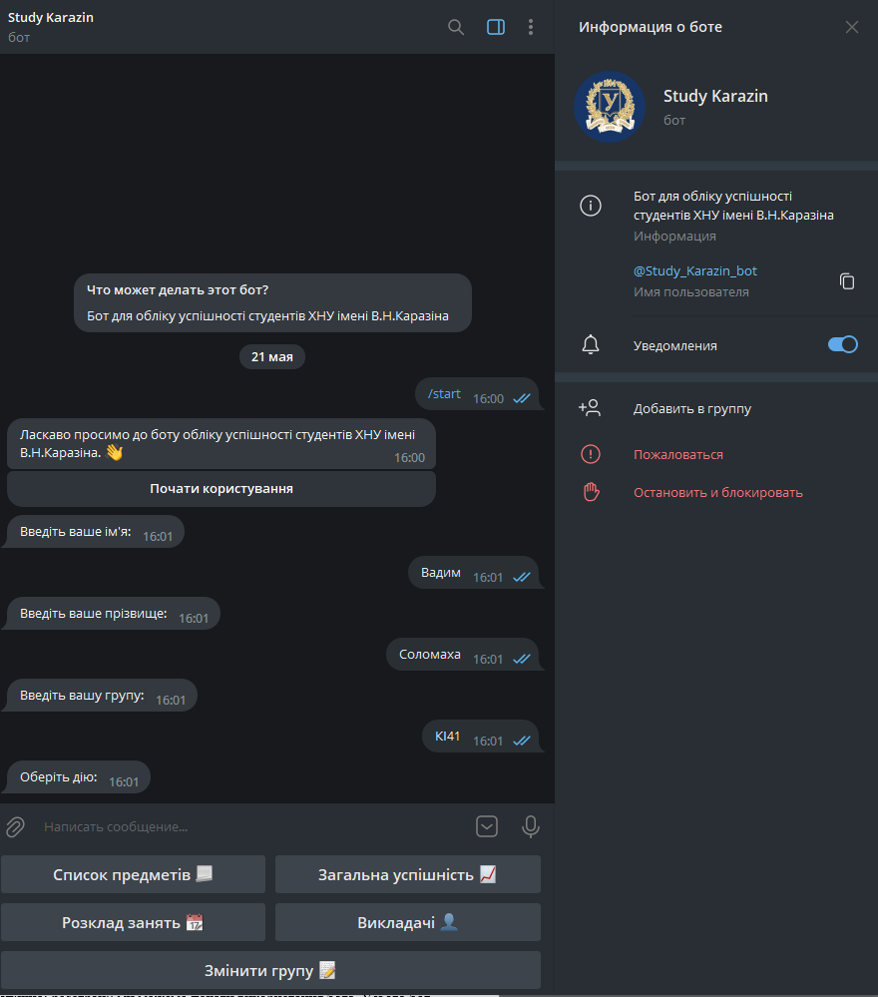
Рисунок 3.8 – Успішна реєстрація студента у боті

3.2 Тестування комп’ютерної системи
Після успішної реєстрації ми можемо почати використання бота. Усього бот може виконувати 5 дій:
1. Список предметів:
При натисканні на кнопку “Список предметів” користувач отримує список предметів, що продемонстровано на рис 3.9:
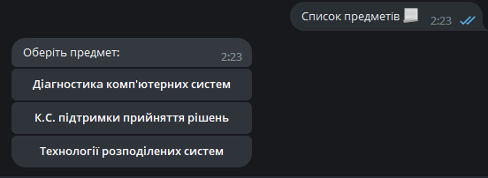
Рисунок 3.9 – Натискання кнопки список предметів
Бот пропонує обрати предмет, щоб дізнатися детальну інформацію. Після натискання на предмет користувач отримує детальну інформацію з цього предмету у форматі: назва предмету: назва роботи (дата роботи або заняття): бал студента/максимальний бал, це представлено на рис 3.10:
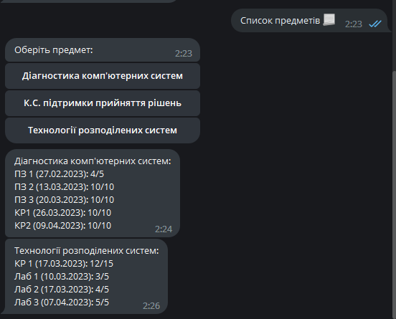
Рисунок 3.10 – Приклад виводу інформації з предметів

2. Показувати загальну успішніть студента: при натисканні на кнопку “Загальна успішніть” бот виводить інформацію з усіх предметів користувача, де показано назву предмету, загальний бал студента/загальний можливий бал та кількість пропущених пар/загальна кількість пар – це представлено на рис 3.11
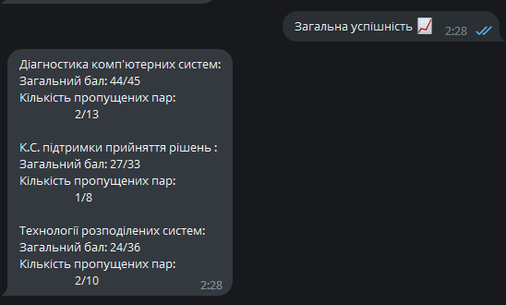
Рисунок 3.11 – Приклад виводу загальної успішності студента

3. Показувати розклад занять: при натисканні на кнопку “Розклад занять” бот виводить розклад занять для групи студента, що продемонстровано на рис 3.12:
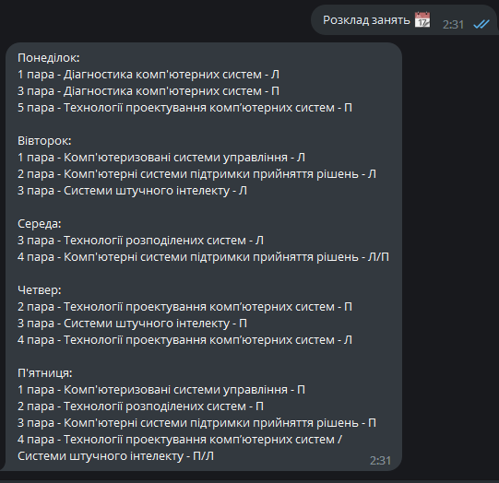
Рисунок 3.12 – Приклад виводу розкладу занять
4. Показувати інформацію про викладачів: при натисканні на кнопку “Викладачі” бот виводить інформацію про викладачів предметів у форматі: назва предмету: ПІБ та пошти практика та лектора та посиланя на гугл клас з цього предмету, що представлено на рис 3.13:
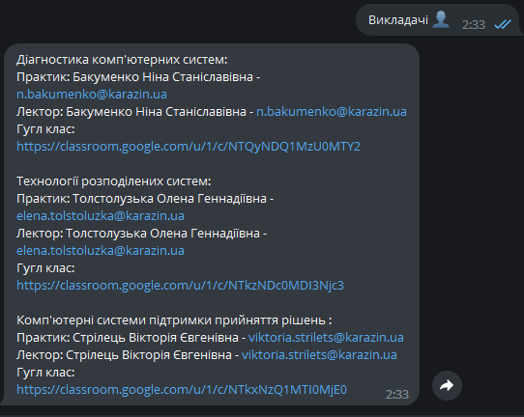
Рисунок 3.13 – Приклад виводу інформації про викладачів
5. Змінювати групу: при натисканні на кнопку “Змінити групу” бот запропонує ввести нову назву групи для студента. Цей пункт необхідний з декількох причин: по-перше це надає можливість користувачу виправити назву групи, якщо він вказав її невірно при реєстрації, а також змінити групу, якщо він перевівся до іншої або став на курс старше (наприклад замінити КІ11 на КІ21).
Успішне виконання команди продемонстровано на рис 3.14:
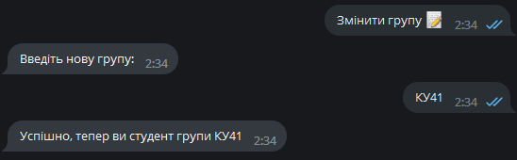
Рисунок 3.14 – Приклад зміни групи
Висновки за розділом 3
У даному розділі була наведена детальна інструкція з використання бота як з боку старости групи, так і з боку звичайного студента-користувача. Також була повністю протестована комп’ютерна система та наведені приклади її коректної роботи.

ВИСНОВКИ

В даній роботі була розроблена комп'ютерна система обліку успішності студентів за допомогою телеграм бота. Робота складається з декількох розділів, які включають аналіз аналогів продукту, опис комп'ютерної системи та її видів, успішність та критерії оцінювання студентів, вибір мови програмування, обрання бази даних, розгляд бібліотеки Telegraf та роботи з Telegram API. В загальному висновку можна сказати, що розроблена комп'ютерна система обліку успішності студентів за допомогою телеграм бота є ефективним інструментом для студентів та старост груп. Вона надає зручний інтерфейс для внесення даних, формування таблиць та моніторингу успішності студентів. Використання сучасних технологій програмування, таких як Node.js, Telegraf та MongoDB, дозволяє забезпечити швидку та надійну роботу системи.
Результати цієї дипломної роботи можуть бути використані як основа для подальшого розвитку системи та впровадження її в освітній процес. Вона сприятиме автоматизації процесів обліку успішності студентів, покращенню комунікації між студентами та викладачами, а також сприятиме підвищенню якості навчання та оцінювання знань студентів.

СПИСОК ВИКОРИСТАНИХ ДЖЕРЕЛ

- Modrzyk Nicolas (2020). "Building Telegram Bots: Develop Bots in 12 Programming Languages using the Telegram Bot API." Packt Publishing.
- Pasquali Sandro (2018). "Mastering Node.js: Build robust and scalable real-time server-side web applications efficiently." Packt Publishing.
- Flanagan David. (2018). "JavaScript: The Definitive Guide." O'Reilly Media
- Wilson Jim (2013).” Node.js the Right Way: Practical, Server-Side JavaScript That Scales." Pragmatic Bookshelf.
- Telegram Bot API Documentation. – режим доступу: URL: https://core.telegram.org/bots/api (дата звернення – 05.02.2023).
- Official MongoDB Documentation. – режим доступу: URL: https://docs.mongodb.com/ (дата звернення – 10.03.2023).
- Telegraf Documentation. – режим доступу: URL: https://telegraf.js.org/
(дата звернення – 15.04.2023).
- Shannon Bradshaw, Eoin Brazil (2010). "MongoDB: The Definitive Guide." O'Reilly Media.
- Yau Nathan. (2016). "Data Points: Visualization That Means Something." Wiley.
- Dean Jeffrey, & Ghemawat, S. (2008). "MapReduce: Simplified data processing on large clusters." Communications of the ACM, 51(1), 107-113.
- Savage Stefan (1999). "TCP congestion control with a misbehaving receiver." ACM SIGCOMM Computer Communication Review, 29(3), 71-78.
- Ralf H. Reussner, Judith A. Stafford, Clemens A. Szyperski (2006). "Architecting Systems with Trustworthy Components." CRC Press.
- Gamma, E., Helm, R., Johnson, R., & Vlissides, J. (1994). "Design Patterns: Elements of Reusable Object-Oriented Software." Addison-Wesley Professional.
- Johnson, S. (2009). "Where Good Ideas Come From: The Natural History of Innovation." Riverhead Books.
- IEEE Computer Society. (2014). "IEEE Standard for Software and System Test Documentation." IEEE Std 829-2008.

ДОДАТКИ

Додаток А

Міністерство освіти і науки України
Харківський національний університет імені В. Н. Каразіна

Факультет комп'ютерних наук
Кафедра теоретичної та прикладної системотехніки
Рівень вищої освіти (освітньо-кваліфікаційний рівень) бакалавр
Галузь знань: 12 – Інформаційні технології
Спеціальність: 123 – «Комп’ютерна інженерія»
ЗАТВЕРДЖУЮ

Завідувач кафедри теоретичної
та прикладної системотехніки
д.т.н., проф. Шматков С. І.

«17»листопада 2022 року

З А В Д А Н Н Я
НА КВАЛІФІКАЦІЙНУ РОБОТУ

Соломахи Вадима Вячеславовича
(прізвище, ім’я, по батькові студента)

1. Тема роботи «Комп’ютерна система обліку успішності студентів за допомогою телеграм бота»

Керівник роботи Мірошник Марина Анатоліївна, д.т.н., професор
(прізвище, ім’я, по батькові, науковий ступінь, вчене звання)

затверджені наказом по університету від «23» травня 2023 року № 4101-5/895

2. Строк подання студентом роботи 26 травня 2023

3. Перелік питань, які потрібно розробити

- Розробка інтерфейсів для перегляду та аналізу результатів успішності студентів.
- Розробка API для зв'язку телеграм бота з гугл таблицями та логікою системи.
- Розробка системи генерації звітів та статистики для користувачів системи.
- Тестування системи та виявлення та виправлення помилок.
- План роботи

№  з/п | Назви етапів роботи | Термін виконання  етапів роботи
1 | Аналіз предметної області та пошук літератури | Листопад - грудень 2022
2 | Аналіз та порівняння систем оцінювання та існуючих аналогів | Грудень 2022-  Січент 2023
3 | Огляд та переваги використаних технологій для розробки | Січень – Лютий 2023
4 | Створення та перевірка комп'ютерної платформи для обліку академічних досягнень студентів | Лютий - Березень 2023
5 | Оформлення пояснювальної записки | Березень - Травень 2023
6 | Перед захист кваліфікаційної роботи | Травень 2023
7 | Представлення кваліфікаційного проекту керівнику та рецензенту | Травень 2023

5. Дата видачі завдання 19 листопада 2022

Студент Соломаха В.В.

ініціали, прізвище ^{підпис}

підпис

Керівник роботи Мiрошник М.А.
ініціали, прізвище ^{підпис}

Додаток Б
Затверджую
______________________
«_____» _________ 2023 р.

Технічне завдання
на розробку програмного виробу «Комп’ютерна система обліку успішності студентів за допомогою телеграм бота».

1. | Введення | - Назва:  Комп’ютерна система обліку успішності студентів за допомогою телеграм бота  - Галузь застосування: Інформаційні технології
2. | Підстава для розробки | - Навчальний план за спеціальністю 123 – Комп’ютерна інженерія  - Завдання на кваліфікаційну роботу бакалавра №  _4101-5/895__від «23» травня 2023  (представити як Додаток А до пояснювальної записки до кваліфікаційної роботи).
3. | Призначення розробки | - Мета розробки: додаток для обліку успішності студентів за допомогою телеграм боту на мові програмування NodeJS.  - Призначення розробки надає можливість використання додатку для моніторингу інформації щодо навчання для зручності студентів. Представлено меню зі зрозумілим користувачу інтерфейсом, з яким легко взаємодіяти.  - Вихідні дані розробки: лист успішності студента групи.
4. | Технічні вимоги до програмного виробу | - Вимоги до функціональних характеристик: можливість слідкувати за поточною успішністю в семестрі, дізнаватися розклад занять, пошти викладачів, посилання на Google Classroom та перегляд звітності щодо відвідування.  - Вимоги до надійності: забезпечення безперебійної роботи програмного виробу при будь-яких вимогах користувача в рамках призначення виробу . 4.3.Вимоги до умов експлуатації: для використання програми потрібно пройти невеликий ознайомчий курс.  4.4. Вимоги до складу і параметрів технічних засобів: для виконання програми повинен підходити ПК із будь-якою операційною системою сімейства Windows,

Linux/Unix, Mac OS X, OS/2, Amiga. Доступ до локальної мережі компанії та глобальної мережі Internet.
  - Вимоги до інформаційної та програмної сумісності: встановлений додаток Telegram та доступ до Google Templates.
  - Вимоги до маркування та упаковки: вимоги до маркування та упакування не представляються.
  - Вимоги до транспортування і зберігання: вимоги до транспортування та зберігання не представляються.
  - Спеціальні вимоги: спеціальні вимоги до програмного виробу не пред'являються.
5. | Вимоги до програмної документації | Програмною документацією до виробу «Телеграм-бот для обліку успішності студентів» вважати:  - Невеликий ознайомчий курс.  - Програму і методику розробленої програми (представити як додаток В до пояснювальної записки до кваліфікаційної роботи).  - Опис виробу (представити в розділі 3 пояснювальної записки до кваліфікаційної роботи)
6. | Вимоги до техніко-  економічних показників | Програмною документацією до виробу «Комп’ютерна система обліку успішності студентів за допомогою телеграм бота» вважати:  - Справжнє Технічне завдання на розробку виробу (представити у вигляді Додатку Б до пояснювальної записки до кваліфікаційної роботи).  - Опис програмного виробу (представити в Розділі 3 пояснювальної записки до кваліфікаційної роботи).  - Джерела базової інформації.
7. | Стадії і етапи  розробки | Дата | Назва етапу
7. | Стадії і етапи  розробки | від 20 листопада 2022  до 20 грудня 2022 | Аналіз предметної області та пошук літератури.
 |  | від 21 грудня 2022  до 23 січня 2023 | Аналіз та порівняння систем оцінювання та існуючих аналогів.
 |  | від 24 січня 2023  до 24 лютого 2023 | Огляд та переваги використаних технологій для розробки.

 |  | від 25 лютого 2023  до 20 березня 2023  від 30 березня 2023  до 5 травня 2023  від 6 травня 2023  до 30 травня 2023 | Створення та перевірка комп'ютерної платформи для обліку академічних досягнень студентів.  Оформлення пояснювальної записки.  Представлення  кваліфікаційного проєкту керівнику кваліфікаційної роботи та рецензенту.
8. | Порядок  контролю і приймання програмного продукту (моделі) | - Перевірку ходу розробки програми виконувати раз в 3 тижні.  - Захист розробленої моделі провести на засіданні Атестаційної комісії.  - Пояснювальну записку подати на паперових носіях в 1 примірнику і в електронному вигляді в 1 примірнику на CD-R компакт-диску.

Виконавець Замовник
студент групи КІ-41 д.т.н, професор
Соломаха В. В. Мірошник М.А.
_______________ ______________

Додаток В

Програма і методика випробувань програмного виробу
«Комп’ютерна система обліку успішності студентів за допомогою телеграм бота»
- Об'єкт випробувань
- Назва програмного виробу : «Комп’ютерна система обліку успішності студентів за допомогою телеграм бота»
- Галузь застосування : Інформаційні технології
- Перераховані відомості запозичуються з відповідних розділів Технічного завдання.
2 Мета випробувань
Перевірка відповідності функціональності програмної реалізації системи заявленим функціональним можливостям в технічному завданні (Додаток Б до пояснювальної записки до кваліфікаційної роботи).

3 Загальні положення
  - Підстави для проведення випробувань
Підставою для проведення випробувань є наказ про призначення атестаційної комісії.

  - Місце і тривалість випробувань
Приймальні (приймально-здавальні) випробування проводяться на базі комп'ютерного класу кафедри в період роботи атестаційної комісії.

3. Обсяг випробувань
Приймальні випробування програмного вироби проводяться в обсязі відповідному цієї програми і методики випробувань.

- Організації, які беруть участь у випробуваннях
Приймальні випробування проводяться атестаційною комісією напередодні засідання (або в процесі засідання) за участю Замовника, Виконавця та інших осіб, присутніх на засіданні.

4 Вимоги до програми або програмного виробу
Модель повинна задовольняти наступним вимогам:

  - Вимоги до функціональних характеристик: можливість слідкувати за поточною успішністю в семестрі, дізнаватися розклад занять, пошти викладачів, посилання на классрум та перегляд звітності щодо відвідування.
  - Вимоги до надійності: забезпечення безперебійної роботи програмного виробу при будь-яких вимогах користувача в рамках призначення виробу .
  - Вимоги до умов експлуатації: для використання програми потрібно пройти невеликий ознайомчий курс.
  - Вимоги до складу і параметрів технічних засобів: для виконання програми повинен підходити ПК із будь-якою операційною системою сімейства Windows, Linux/Unix, Mac OS X, OS/2, Amiga. Доступ до локальної мережі компанії та глобальної мережі Internet.
  - Вимоги до інформаційної та програмної сумісності: встановлений додаток Telegram та доступ до Google Templates.
  - Вимоги до маркування та упаковки: вимоги до маркування та упакування не представляються.
  - Вимоги до транспортування і зберігання: вимоги до транспортування та зберігання не представляються.
  - Спеціальні вимоги: спеціальні вимоги до програмного виробу не пред'являються.
Спеціальні вимоги (не пред’являються).

- Вимоги до програмної документації
Документацією до виробу «Комп’ютерна система обліку успішності студентів за допомогою телеграм бота» вважати:
- Документація по мові програмування та додаткові мануали.
- Програму і методику випробувань розробленої програми (представити як Додаток В до пояснювальної записки до кваліфікаційної роботи).
- Опис програмного виробу (представити в Розділі 3 пояснювальної записки до кваліфікаційної роботи).

- Джерела базової інформації.

- Засоби і порядок випробувань
  - Засоби випробувань
Засоби випробувань представлено на ПК на яких встановлено наступні програмні засоби: Telegram та Google Templates.

  - Порядок проведення випробувань
Як правило, випробування проводяться в два етапи:
    - ознайомчий (1-й етап);
    - власне випробування програмного виробу (2-й етап).
Перелік перевірок, що проводяться на 1 етапі випробувань, включає в
себе:
- Перевірку комплектності складу програмної документації
здійснюється за критерієм наявності зазначеної в ТЗ документації.
- Перевірку якості програмної документації. Перевірку здійснювати за критерієм відповідності вимогам ГОСТ 19.301-79 ЕСПД. «Програма і методика випробувань».
Перелік перевірок, що проводяться на 2 етапі випробувань, включає в
себе:
- Перевірку відповідності технічних характеристик програми
вимогам технічного завдання.
- Перевірку ступеня виконання функціональних вимог до програми.
- Методику проведення перевірок:
  - Запустити Telegram.
  - Порядок проведення випробувань:
    - У пошуку увести назву бота.
    - Відкрити бот, пройти реєстрацію та почати використання.
    - Перевірити чи коректно працює бот та чи виконує усі зазначені функції.

- Якщо перевірки на першому та другому етапах виконано успішно, то виріб вважається таким, що пройшов випробування.

Для проведення випробувань пропонується тест 1, тест 2 та тест 3.
Тест 1

- Перевірка виконання програми;
- Перша реєстрація користувача в Телеграм-боті.
- Отримання відповіді серверу про успішне створення об’єкту.
Рис. В.1 Тест 1
Тест вважається успішним якщо після реєстрації користувач отримує меню дій та повідомлення “Оберіть дію”.
Тест 2
- Перевірка виконання програми
- Перевірка коректного виводу розкладу.
- Отримання результатів.

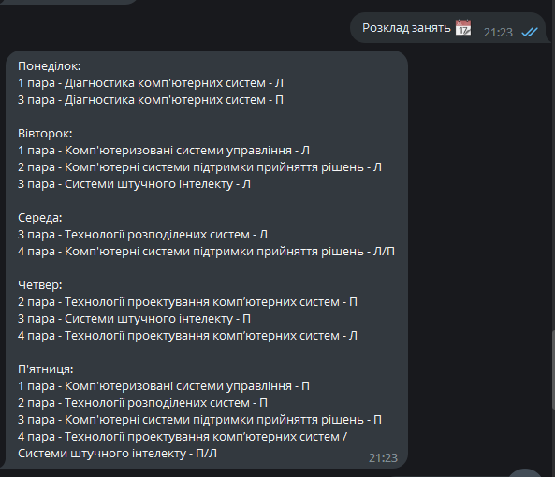

Рис. В.2 Тест 2
Тест вважається успішним якщо після запиту користувач отримує повідомлення з актуальним розкладом занять.

Тест 3
- Перевірка виконання програми
- Перевірка загальної успішності користувача.
- Отримання результату.

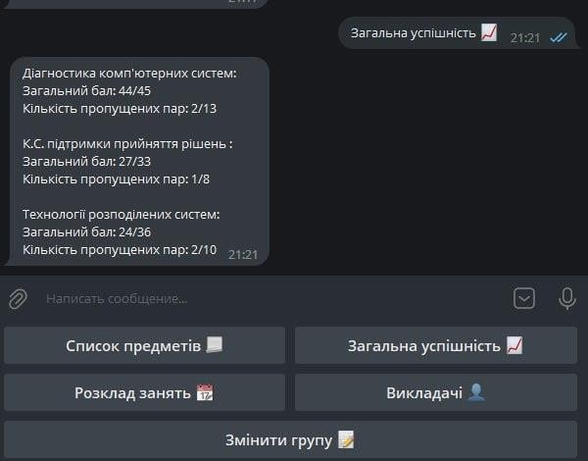

Рис. В.3 Тест 3
Тест вважається пройденим, якщо відбуваються вказані операції і їх відображення у програмному продукті.
Висновки: тест 1 успішно пройшов випробування, тест 2 успішно пройшов випробування і тест 3 успішно пройшов випробування. Випробування пройшло успішно.
Виконавець: студент групи КІ-41, Соломаха В. В.

Додаток Г
Лістинг коду
«Комп’ютерна система обліку успішності студентів за допомогою телеграм бота»
Main.js:
console.log("Launch")
require('dotenv').config()
const {Telegraf} = require('telegraf')
const {mongoose} = require('mongoose')
const {menuSend} = require("./menuCall")
const {tablesSaver, dirCreator} = require("./tablesSaver")
const {padNum, changeTimeZone} = require("./timer")
const xlsx = require("xlsx");
const fs = require("fs");
const bot = new Telegraf(process.env.BOT_TOKEN)
let date = changeTimeZone(new Date(), 'Europe/Kyiv')
let minutes = date.getMinutes()
let seconds = date.getSeconds()
let groupUpdate = 0
let callbacks = []

mongoose.connect('mongodb://127.0.0.1:27017/karazin', {
useNewUrlParser: true, useUnifiedTopology: true,
});

const db = mongoose.connection;

db.on('error', console.error.bind(console, 'Database error'));
db.once('open', function () {
console.log('Database connected');
});

const userSchema = new mongoose.Schema({
userId: {type: Number, required: true},
firstName: {type: String, required: true},
lastName: {type: String, required: true},
group: {type: String, required: true},
});

const User = mongoose.model('User', userSchema);

console.log("Telegram Bot launched")

bot.start(async (ctx) => {
const user = await User.findOne({userId: ctx.message.chat.id}).exec();
if (user) {
Продовження лістингу

ctx.reply(`Привіт, ${user.firstName} 👋`);
setTimeout(() => {
menuSend(ctx);
}, 1000);
} else {
ctx.reply('Ласкаво просимо до боту обліку успішності студентів ХНУ імені В.Н.Каразіна. 👋', {
reply_markup: {
inline_keyboard: [[{text: 'Почати користування', callback_data: 'parse'}]],
},
});
}
});

const registrationState = {};

bot.action('parse', (ctx) => {
ctx.reply('Введіть ваше ім\'я:');
registrationState.step = 1;

});

bot.on('message', async (ctx) => {
const user = await User.findOne({userId: ctx.message.chat.id}).exec();
if (!user) {
const validCommands = ['Розклад занять 📆', 'Список предметів 📃', 'Загальна успішність 📈', 'Змінити групу 📝'];
if (!validCommands.includes(ctx.message.text)) {
const step = registrationState.step;
switch (step) {
case 1:
registrationState.firstName = ctx.message.text;
ctx.reply('Введіть ваше прізвище:');
registrationState.step = 2;
break;
case 2:
registrationState.lastName = ctx.message.text;
ctx.reply('Введіть вашу групу:');
registrationState.step = 3;
break;
case 3:
registrationState.group = ctx.message.text;
registrationState.userId = ctx.message.chat.id;
Продовження лістингу

const user = new User({
userId: registrationState.userId,
firstName: registrationState.firstName,

lastName: registrationState.lastName,
group: registrationState.group,
});

async function saveUser(user) {
try {
await user.save();
console.log('User saved');
} catch (err) {
console.log(err);
}
}

saveUser(user)

menuSend(ctx)

registrationState.step = 0;
break;
default:
ctx.reply('Ви не зареєстровані, натисніть кнопку "Почати користування" для реєстрації 😉');
break;
}
}
}

if (groupUpdate === 1) {
await User.updateOne({userId: ctx.message.chat.id}, {group: ctx.message.text}).exec();
ctx.reply(`Успішно, тепер ви студент групи ${ctx.message.text}`);

groupUpdate = 0
}

if (ctx.message.text === 'Розклад занять 📆') {
let path = `E:/DiplomV/database/${user.group}/Розклад.xlsx`
if (fs.existsSync(path)) {
const workbook = xlsx.readFile(path);
const sheet = workbook.Sheets[workbook.SheetNames[0]];

Продовження лістингу

const days = ['Понеділок:', 'Вівторок:', 'Середа:', 'Четвер:', 'П\'ятниця:'];
let message = '';

for (let i = 0; i < days.length; i++) {
message += days[i] + '\n';
for (let j = 1; j <= 7; j++) {
const cell = sheet[xlsx.utils.encode_cell({r: i + 1, c: j})];
if (cell && cell.v !== '') {
message += `${j} пара - ${cell.v}\n`;
}
}
message += '\n';
}

ctx.reply(message);
} else {
ctx.reply('На жаль, інформації щодо цієї групи немає, перевірте правильність написання вашої групи або зверніться до старости 😞')
}

}

if (ctx.message.text === 'Список предметів 📃') {
let path = `E:/DiplomV/database/${user.group}/Викладачі.xlsx`
if (fs.existsSync(path)) {
const path = `E:/DiplomV/database/${user.group}/`;
const files = fs.readdirSync(path).filter(file => file.endsWith('.xlsx') && file !== 'Викладачі.xlsx' && file !== 'Розклад.xlsx');

const buttons = files.map(file => {
let buttonTitle = file.replace('.xlsx', '');
callbacks.push(buttonTitle)
return [{text: buttonTitle, callback_data: buttonTitle}];

});

ctx.reply('Оберіть предмет:', {
reply_markup: {
inline_keyboard: buttons
}
});
Продовження лістингу

} else {
ctx.reply('На жаль, інформації щодо цієї групи немає, перевірте правильність написання вашої групи або зверніться до старости.😞')
}
}

bot.action(callbacks, async (ctx) => {
let callback = ctx.callbackQuery.data;
let student = `${user.lastName} ${user.firstName}`;
let path = `E:/DiplomV/database/${user.group}/${callback}.xlsx`;
const workbook = xlsx.readFile(`${path}`);
const sheetName = workbook.SheetNames[0];
const worksheet = workbook.Sheets[sheetName];

let foundStudent = false;
let totalSum = `${callback}:\n`;

for (let i = 2; !foundStudent && worksheet[`A${i}`]; i++) {
const currentStudent = worksheet[`B${i}`].v;
if (currentStudent === student) {
let lastCol = 0;
for (const cell in worksheet) {
if (cell[0] === "!") continue;
const col = xlsx.utils.decode_cell(cell).c;
if (col > lastCol) lastCol = col;
}
for (let j = 5; j <= lastCol; j++) {
const cellAddress = xlsx.utils.encode_cell({r: i - 1, c: j});
const cell = worksheet[cellAddress];
if (cell.v !== "н" && cell.v !== '') {
let mainInfo = xlsx.utils.encode_cell({r: 1, c: j})
let maxBal = xlsx.utils.encode_cell({r: 2, c: j})

let dateLesson = xlsx.utils.encode_cell({r: 0, c: j})
let dateLessonCell = worksheet[dateLesson]
let mainInfoCell = worksheet[mainInfo]
let maxBalCell = worksheet[maxBal]

Продовження лістингу

totalSum += `${mainInfoCell.v} (${dateLessonCell.v}): ${cell.v}/${maxBalCell.v}\n`;
}
}
}
}
if (totalSum) {
ctx.reply(totalSum);
} else {
ctx.reply(`На жаль, з цього предмету у вас немає оцінок 😞`)
}
});

if (ctx.message.text === 'Загальна успішність 📈') {
let path = `E:/DiplomV/database/${user.group}/Викладачі.xlsx`
if (fs.existsSync(path)) {
let student = `${user.lastName} ${user.firstName}`;
let path = `E:/DiplomV/database/${user.group}/`;
let report = '';

const xlsxFiles = fs.readdirSync(path).filter((file) => {
return file.endsWith('.xlsx') && file !== 'Викладачі.xlsx' && file !== 'Розклад.xlsx';
});

xlsxFiles.forEach((file) => {
const workbook = xlsx.readFile(`${path}/${file}`);
const sheetName = workbook.SheetNames[0];
const worksheet = workbook.Sheets[sheetName];

let foundStudent = false;
let maxSum = 0;
let totalSum = 0;
let skips = 0;
let totalSkips = 0;

for (let i = 2; !foundStudent && worksheet[`A${i}`]; i++) {
const currentStudent = worksheet[`B${i}`].v;
if (currentStudent === student) {
foundStudent = true;
totalSum = worksheet[`D${i}`].v;
Продовження лістингу

maxSum = worksheet[`C3`].v;
skips = worksheet[`C${i}`].v;
totalSkips = worksheet[`C2`].v;
}
}

if (foundStudent) {

report += `${file.slice(0, -5)}:\nЗагальний бал: ${totalSum}/${maxSum}\nКількість пропущених пар:
${skips}/${totalSkips}\n\n`;
}
});

if (report) {
ctx.reply(report);
} else {
ctx.reply('На жаль, з цього предмету у вас немає оцінок 😞');
}
} else {
ctx.reply('На жаль, інформації щодо цієї групи немає, перевірте правильність написання вашої групи або' +
' зверніться до старости 😞')
}
}

if (ctx.message.text === 'Змінити групу 📝') {
ctx.reply('Введіть нову групу:');
groupUpdate = 1
}

if (ctx.message.text === 'Викладачі 👤') {
let path = `E:/DiplomV/database/${user.group}/Викладачі.xlsx`
if (fs.existsSync(path)) {
const workbook = xlsx.readFile(path);
const sheet = workbook.Sheets[workbook.SheetNames[0]];
let allMess = ``
const range = xlsx.utils.decode_range(sheet['!ref']);
range.s.r = 1;

for (let row = range.s.r; row <= range.e.r; row++) {
const rowData = [];
Продовження лістингу

for (let col = range.s.c; col <= range.e.c; col++) {
const cell = sheet[xlsx.utils.encode_cell({r: row, c: col})];
if (cell) {
rowData.push(cell.v);
} else {
rowData.push('');
}
}

const message = `${rowData[0]}:\n` +
`Практик: ${rowData[1]} - ${rowData[3]}\n` +
`Лектор: ${rowData[2]} - ${rowData[4]}\n` +
`Гугл клас:\n${rowData[5]}\n\n`;
allMess = allMess + message

}
ctx.reply(allMess);
} else {
ctx.reply('На жаль, інформації щодо цієї групи немає, перевірте правильність написання вашої групи або зверніться до старости.😞')
}
}

});

function update() {
let date = changeTimeZone(new Date(), 'Europe/Kyiv');
minutes = date.getMinutes();
seconds = date.getSeconds();

if (padNum(minutes) === '59') {
const url = 'https://docs.google.com/spreadsheets/d/1U9BP2kNP5n_iOHNvljIcOyWmWfxpjSpc4A3VjuUpGrE/export?format=xlsx';
const pathToFile = 'E:/DiplomV/database/mainTable.xlsx'; // путь для сохранения файла
const basePath = 'E:/DiplomV/database';

tablesSaver(url, pathToFile)
dirCreator()
setTimeout(() => {
const workbook = xlsx.readFile(pathToFile);

Продовження лістингу

const worksheet = workbook.Sheets[workbook.SheetNames[0]];
const rows = xlsx.utils.sheet_to_json(worksheet);

async function saveTables() {
for (let i = 0; i < rows.length; i++) {

const link = `https://docs.google.com/spreadsheets/d/${rows[i]['Link']}/export?format=xlsx`;
const fileName = rows[i]['Subject'];
const path = rows[i]['Group'];
const tablePath = `${basePath}/${path}/${fileName}.xlsx`;
tablesSaver(link, tablePath);

await new Promise(resolve => setTimeout(resolve, 100));
}
}

saveTables();
}, 1000);
}
}

setInterval(update, 60000)

bot.launch();

menuCall.js:

module.exports = {
menuSend: function menuSend(ctx) {
const keyboard = {
reply_markup: {
keyboard: [
['Список предметів 📃', 'Загальна успішність 📈'],

['Розклад занять 📆', 'Викладачі 👤'],
['Змінити групу 📝']
],
one_time_keyboard: false,
resize_keyboard: true
}

Продовження лістингу

}
ctx.reply('Оберіть дію:', keyboard)
}
}

tablesSaver.js:

const request = require('request');
const fs = require('fs');
const xlsx = require('xlsx');

module.exports = {
tablesSaver: function tablesSaver(url, pathToFile) {
if (fs.existsSync(pathToFile)) {
fs.unlinkSync(pathToFile);
}

request.get(url)
.on('response', function (response) {
const file = fs.createWriteStream(pathToFile);

response.pipe(file);

file.on('finish', function () {

const workbook = xlsx.readFile(pathToFile);

workbook.SheetNames.forEach(function (sheetName) {
const worksheet = workbook.Sheets[sheetName];
const csv = xlsx.utils.sheet_to_csv(worksheet);

const rows = csv.split('\n');

const values = rows.map(row => row.split(','));

const newWorkbook = xlsx.utils.book_new();
const newWorksheet = xlsx.utils.aoa_to_sheet(values);
xlsx.utils.book_append_sheet(newWorkbook, newWorksheet, sheetName);

Продовження лістингу
xlsx.writeFile(newWorkbook,pathToFile);

console.log('Table saved')
});
});
})
.on('error', function (err) {
console.log(err);
});
},

dirCreator: function dirCreator() {
setTimeout(() => {

const filePath = 'E:/DiplomV/database/mainTable.xlsx';

const folderPath = 'E:/DiplomV/database';

const workbook = xlsx.readFile(filePath);

const worksheet = workbook.Sheets[workbook.SheetNames[0]];
const rows = xlsx.utils.sheet_to_json(worksheet);

rows.forEach(row => {
const folderName = row['Group'];

if (folderName && folderName.trim()) {
const folderPathName = `${folderPath}/${folderName.trim()}`;

if (!fs.existsSync(folderPathName)) {
fs.mkdirSync(folderPathName);
console.log(`Folder ${folderName} created`);
}
}
});

}, 1000);
}
}

timer.js:

module.exports = {
padNum: function padNum(num) {
Закінчення лістингу

return num.toString().padStart(2, 0);
},
changeTimeZone: function changeTimeZone(date, timeZone) {
if (typeof date === 'string') {
return new Date(
new Date(date).toLocaleString('en-US', {
timeZone,
}),
);
}
return new Date(
date.toLocaleString('en-US', {
timeZone,
}),
);
}
}

